运输优化建议
基于上述报告分析，从成本、时效、数据匹配、数据质量、系统建设等维度提出可落地的优化建议。

一、系统覆盖范围（再次明确）
本课题系统当前仅覆盖 PVC手套 与 丁腈手套；其他产品类别（PE手套、轮椅、小日化等）暂不进入系统的输入/计算/输出逻辑。后续若需扩展，需补充：产品类别枚举、工厂分配规则表新增区间、相关起运港与海运费数据。

二、成本优化建议
- 长距离路线系统性切换海铁：安徽英科、安庆英科、江西英科 至上海/宁波/青岛 改为海铁，单柜可省 200~3350 CNY（图8）。
- 起运港选择：高港杂费起运港（如连云港 5014）尽量让位给 中港/低港杂费港口（青岛 3050 / 上海 2900 / 海防 2710），单柜节省 ≈ 2000 CNY。
- 海运费合约动态更新：当前数据为 2026-08-11 快照，建议建立『动态海运费变化表格』月度刷新。
- 合单运输：38 条合单路线显示多厂可在同一港口拼柜，可降低单厂单柜的拖车费占比。
- 面板『其他费用』的活用：用于一次性附加费、人工调整、海关费等非标费用，避免在模型中硬编码。

三、时效优化建议
样本量充足的路线（n>10）时效可作为推荐标准；样本偏少（n≤10）的路线建议作为参考并持续补样：
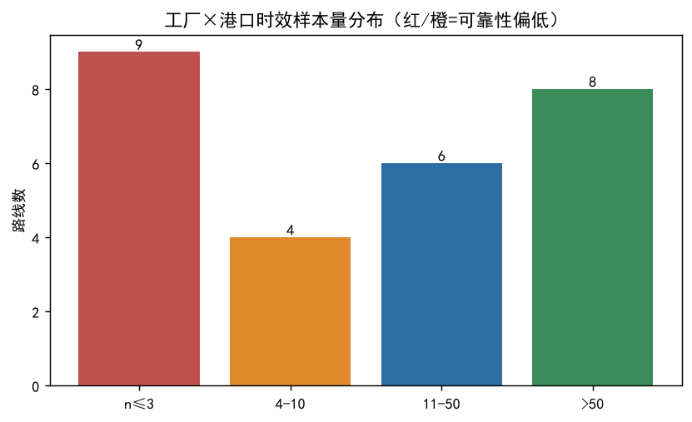
- 安徽英科→青岛 n=2604、山东英科(制品)→青岛 n=1175、英科医疗(总部)→青岛 n=301：建议标准时效 9 天左右，可作为时效承诺基线。
- 上海英恩→青岛 n=10、安庆英科→珠海 n=1 等小样本路线：建议补样（持续运行3个月）后再固化建议标准。
- 时效标准差较大的路线（如山东英科(制品)→青岛 max=29.8）：存在异常长尾，需在系统中标记预警阈值。
- 等待船期（货好时间到ETD）的弹性：系统实测一笔订单 4 天等船，可在面板中允许用户手动调整 ETA 上下浮动范围。

四、港口与方式选择建议
- FDA 资质产品发往美国：优先青岛/上海 起运，避免小港口（如安庆起运 FDA 产品）出现资质/航线匹配问题。
- 欧洲订单、安庆丁腈：利用『工厂分配规则』中的欧洲标准专长备选，结合上海/宁波 港口 海铁模式。
- 急单/小批量：保留直拖的灵活性，避免海铁的中转耗时。
- 大订单(>5000箱 PVC)：按规则首选淄博PVC，可同步核查其对应起运港与海运费。

五、数据匹配现状与治理建议（专项）
● 现状
1) 部分数据无法直接对应（订单号、工厂、港口在原始业务系统中未严格外键关联，存在缺失或口径不一致）；
2) 其余数据能够对应上的部分，主要依据 提单号（B/L No.） 与 集装箱号（Container No.） 进行匹配关联；
3) 因此在做 工厂×港口×目的港 三维交叉分析时，会出现 工厂时效齐全但港口-目的港缺失、或反之 的情况；当前报告与系统所列结论均基于成功匹配的数据子集。

治理建议：
- 建立『订单-提单-集装箱』三段式唯一标识 + 主数据编码体系，作为系统输入端的统一接入规范
- 在数据入库层 增加 完整性校验：订单必填字段、提单号格式、集装箱号合法性；缺失记录进入『待补样』队列
- 对历史数据做一次性清洗：将 提单×集装箱 维度的可匹配记录与不可匹配记录 分桶存储，模型优先使用可匹配桶
- 在 UI 中展示每条路径的『数据质量』标签（如『高/中/低』），便于用户判断结论可信度（系统现已实现『高』标注）
- 建立数据质量仪表盘，按月统计 各匹配路径的数据完整率 与 异常率，作为系统持续优化的指标

六、数据质量与系统建设建议
- 统一编码：工厂、起运港、目的港、承运商、客户 等主数据需建立统一编码表，目前拖车费数据中存在『山东英科医疗制品』与『山东英科(制品)』等不同表述，影响聚合分析。
- 补样机制：n≤3 的时效/拖车路线 需建立『低置信度』标签，月度复核补样。
- 承运商评估：港杂费变异系数普遍 >50%，提示承运商报价波动大，建议引入『价格稳定性』指标 + 风险评分。
- 海运费单一币种：当前 6606 条均为 USD、1 条 CNY，建议核实该 CNY 记录是否为录入异常。
- 决策可解释性：系统输出 TOP3 路径时，应同时展示 每条路径的成本明细 + 时效构成 + 约束条件命中情况，便于人工复核（当前系统已基本实现）。
- 持续优化：系统投运后 应保存每次决策结果与实际执行成本/时效，定期回测模型准确度；并对综合评分公式的权重（默认 0.7/0.3）做季度校准。
- 实测台账建设：已完成 FOB/CFR/CIF/DDP 四类贸易条款的系统测算 vs 实测成本对比验证（误差均≤15%），建议将每次真实订单的『系统测算值 + 实测值 + 误差』沉淀为台账，用于模型持续回测（详见《运输成本分析模型》第七章）。
- AI 推荐理由的可控性：建议把『推荐理由 / 风险提示 / 优化建议』的生成规则显式化（先规则、后润色），降低模型随机性。

七、待补充数据
为支持更完整的多目标优化（课题要求中『异常率、客户投诉率』维度），后续需补充：
- 客户投诉记录（按 订单号×投诉类型）
- 异常事件记录（延误、破损、甩柜等）
- 仓库排单 / 产能数据（用于强化 Step 5 的产能匹配调整项）
- 客户合同约定的到货时间窗口（用于强化 Step 4 的时效约束）
- 其他产品类别（PE手套/轮椅/小日化）的工厂分配规则与港口数据（如未来需扩展系统覆盖范围）
- 真实订单实测台账（系统测算值 + 实测成本 + 误差率），用于替换验证示例中的示例实测值并完成正式模型回测
【说明】以上数据补充后，可在现有成本+时效模型上叠加 异常率/客诉率 维度，形成真正的多目标优化。

